Встреча с профессионалом «Спасатели леса»

В рамках межшкольного клуба «Встреча с профессионалом» 28 марта 2017 года школьники Сыктывкара встретились со специалистами из ГАУ РК «Коми региональный лесопожарный центр» - старшим лётчиком-наблюдателем Несанелис Александром Григорьевичем и инструктором парашютно-пожарной группы Перетятко Евгением Петровичем.
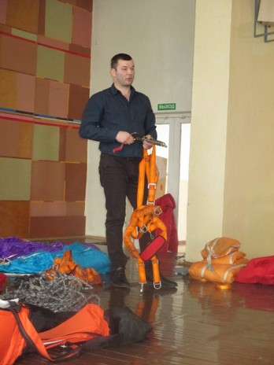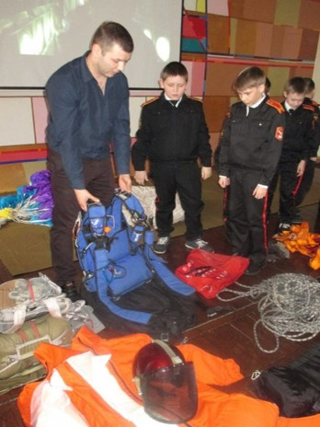
Специалисты-профессионалы лесопожарного центра познакомили учащихся муниципальных общеобразовательных организаций «СОШ №18», «СОШ №35», «СОШ №24» и «Технический лицей» с такими редкими и необходимыми профессиями как лётчик-наблюдатель и парашютист-пожарный. Рассказали об опасностях профессии, об интересных фактах из рабочих будней, дали инструкции как вести себя в лесу на отдыхе и на прогулке. Старший лётчик-наблюдатель Несанелис Александр Григорьевич ответил на вопросы 11-классников о поступлении в ВУЗы на обучение профессии лётчика.
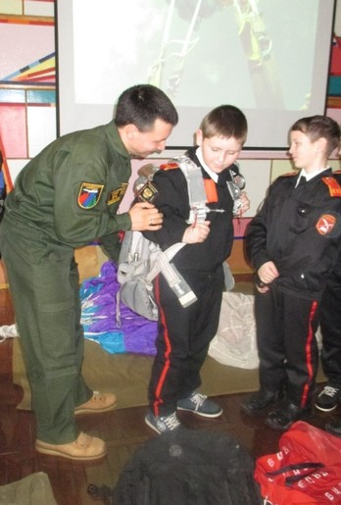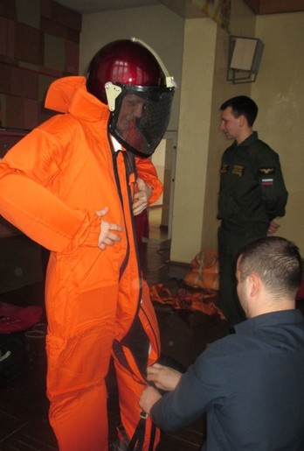
Ребята попробовали себя в роли парашютистов, одевали костюмы и использовали профессиональное снаряжение, посмотрели фильм «Огненный зверь» о работе Коми регионального лесопожарного центра и задали многочисленные вопросы специалистам.
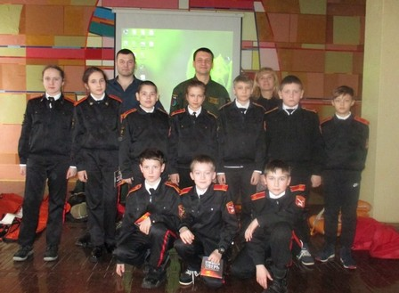
Все участники остались довольны встречей и предложили продолжить сотрудничество с ГАУ РК «Коми региональный лесопожарный центр».

